**Magyar oltványok kínálata és árlistája, 2024. ősz**

**Alma**

**Az oltványok kizárólag szemzettek, 1 évesek, szabadgyökerűek. Átvételük Dánszentmiklóson lehetséges, ha előtte más egyeztetett helyszín nincs. Ezen a kínálaton kívül is igény esetén keresek oltványokat, mind magyar, mind a külföldi faiskolákban. Az almaoltványok nagyon érzékenyek, gyorsan kiszárad a gyökerük, ezért a szállítás csak burkoltan, vagy zárt autóban történhet! Ültetéskor alapos beöntözést, beiszapolást igényelnek. Kérjen árajánlatot! Az árakat a rendelt mennyiség függvényében adjuk meg! Eladási egység: 10 db (köteg).**

**Az árváltoztatás jogát fenntartjuk!**

|  |  |  |  |
| --- | --- | --- | --- |
| **fajta** | **MM106** | **M9** | **MM111** |
| ***AllegroR*** | + | + | + |
| ***BonitaR*** | + | + | + |
| **BuckeyeR Gala** | + |  |  |
| **Devil GalaR** | + |  |  |
| **Fuji Nr. 1.** | + |  |  |
| ***Florina*** | + |  | + |
| ***GalarinaR*** | + |  | + |
| ***GaliwaR*** | + |  | + |
| **Golden ReindersR** | + | + |  |
| **Granny Smith** | + |  |  |
| **Idared** | + | + | + |
| **JeromineR** | + |  | + |
| **Jonathan Csány1** | + |  |  |
| ***KarnevalR*** | + |  |  |
| ***LunaR*** | + | + | + |
| **Red IdaredR** | + | + | + |
| **Wilton's Red JonaprinceR** |  | + |  |
| ***Red TopazR*** | + | + | + |
| ***SiriusR*** | + | + | + |
| **SuperchiefR Sandidge** |  | + |  |
| **Tenroy (Royal Gala)** |  | + |  |
| ***TopazR*** |  | + |  |

***A dőlt betűvel jelölt fajták rezisztensek! A sárgával jelölt rezisztens almák fő licence-vevője a Holland Alma Kft. Magyarországon.***

**Fajtaleírások:**

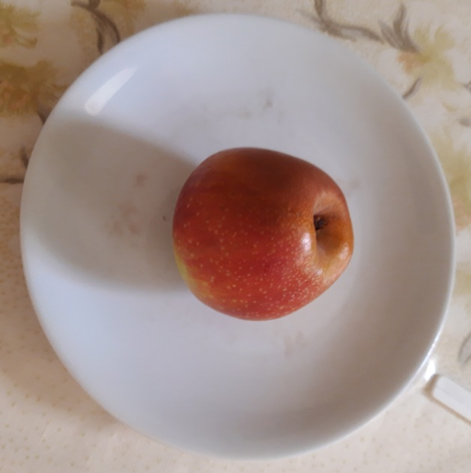

**AllegroR** Védett fajta. Magyarországi fő licence-vevője a Holland Alma Kft.

Cseh nemesítésű, varasodás rezisztens, nagyon jó ízű nyári alma. Diploid, Virágzása és érése korai. Gyümölcse közép nagy, alapszíne zöldes sárga, 80-90%-ban fényes piros fedőszínnel mosott. Tárolás során puhul, nagyon leves, inkább édes, nagyon jó ízű. Szedése augusztus elejétől lehetséges, nem potyog le a gyümölcs éretten, fán jól tartható. 2-3 szedéssel betakarítható. Szeptember közepéig tárolható.

**AllegroR**

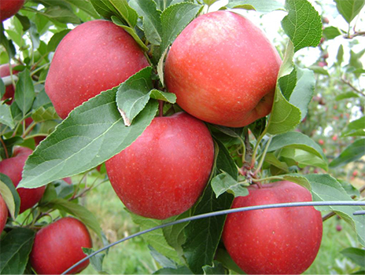

**Gala BuckeyeR Simmons**

Jelenleg az egyik legjobb nyár végi, őszi alma, a Gala fajtakör minden jó tulajdonságával fel van vértezve: jó íz, roppanó, bőlevű, szép sárga alapszín, nagyon nagy fedőszín borítottsággal. (akár 80 % is lehet!) Ugyanakkor varasodás érzékeny és rendszeres, szisztematikus metszéssel lehet kivédeni nála az alternanciát. Fája erős növekedési erélyű, bőtermő. Augusztus végén érik. Jó pollenadói: Golden, Idared, Red Delicious fajták.

**Gala BuckeyeR Simmons**

**Fuji Nr. 1**

Nagyon kései érésű, Fuji rügymutáció. Húsa roppanó, lédús, édes. Kiválóan tárolható. Alternanciára hajlamos lehet. Gyümölcse pirossal mosott, csíkozott.

**Florina**

Francia nemesítésű, varasodás rezisztens almafajta. Korán termőre fordul, fiatal termőrészeken terem. Szeptemben végén, október elején szedhető, februárig tárolható. Gyümölcse közép- nagy, vagy nagy, felülete sötétpirossal mosott, erősen hamvas, jól látható lenticellákkal. Húsa sárgásfehér, roppanó. Íze édeskés, harmonikus. Fája közép- erős növekedésű, koronája félig szétterülő, felkopaszodásra hajlamos.

**Golden ReindersR**

Gyümölcse megnyúltabb az alapfajtánál, legjobb fajlagos termőképességű a jelenlegi Goldenek közül. Héja a perzselődésre kevésbé érzékeny. Korán termőre fordul, rendszeresen nagyon bőven terem. Más fajtacsoportok kiváló porzója. Fája ideálisan alakítható, középerős növekedésű. Az Európai Unióban szabadalom védi a fajtát.

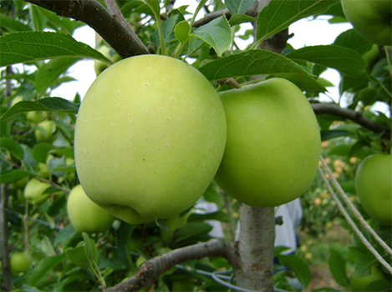

**Golden ReindersR**

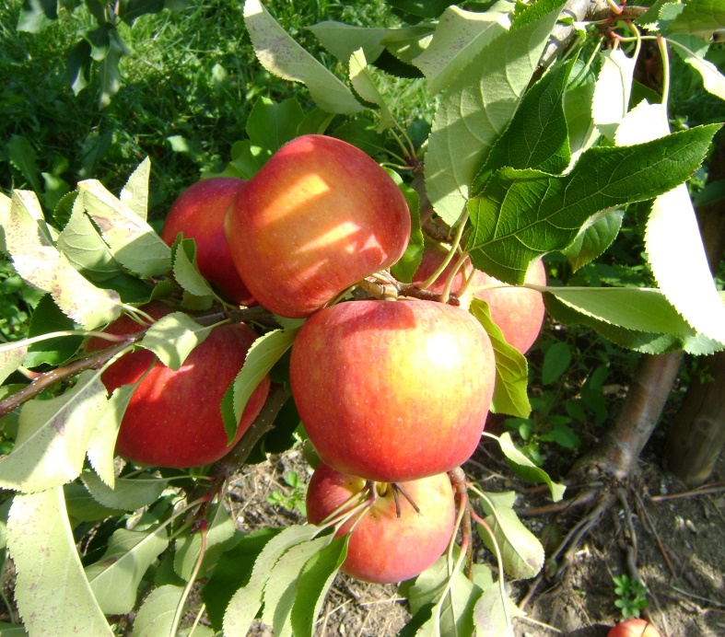

**GalarinaR**

**GalarinaR** Gala x Florina hibrid, rezisztens étkezési alma.

Középerős növekedésű, orsó formára kiválóan alakítható ágrendszerű fajta. Szedése október 10 és 20 között, normál tárolóban március végéig tárolható. Közepes gyümölcs méretű, de szinte a teljes felületére kiterjedő piros fedőszín boritottsággal. Ízletes, kemény húsú, lédús. Korán termőre fordul, alternanciára nem annyira hajlamos, mint a Florina. Diploid, ajánlott porzói: AllegroR, LunaR, Idared, JeromineR, Gala és Golden klónok.

**GaliwaR CH 101** Gala hibrid, rezisztens étkezési alma.

Középerős növekedésű, jó elágazódási képességgel. Szedése szeptember 10-20 között, normál hűtőben decemberig tárolható. Gyümölcse attraktív, lédús, lassan színeződő, több menetes szedést igényel! Kellemes, harmonikus ízű. Korán termőre fordul, bőtermő, alternanciára nem hajlamos.

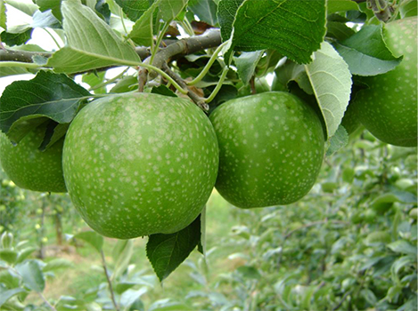

**Granny Smith**

Gyümölcs színe élénkzöld. Tenyészideje hosszú, a Golden Delicious után 4-6 héttel szedhető. Csak az ország legmelegebb vidékein várható, hogy minden évben biztonságosan beérik. Hűtőtárolóban márciusig tárolható.

**Granny Smith klón: ChallangerR, egy modern zöld alma**

**Idared**

Jonathan- típusú, a magyar fogyasztók kedvelt fajtája. Gyümölcsei enyhén lapítottak, nagyok vagy igen nagyok. Élénkpiros mosott fedőszín jellemzi. Húsa fehér roppanó, savas aromájú. Október elején szüretelhető és nagyon jól tárolható. Fája középerős növekedésű, könnyen alakítható koronájú.

Porzói: Golden, Jonathan, Gala.

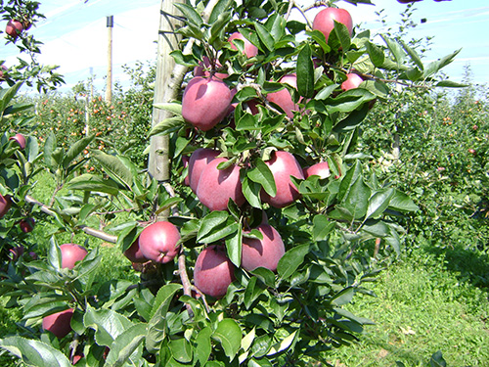

**JeromineR színeződése, szeptemberben**

**JeromineR** A Mondial Fruit Selection szabadalommal védett fajtája.

A Red Delicious fajtakörnél erősebb növekedésű fát nevel. Szedése szeptember 1-15 között, normál hűtőben februárig tárolható. Gyümölcse közép-nagy, nagy, színe sötét, nagyon intenzív lilába hajló sötét bordó. Íze édes, jellegzetes, csak enyhén savas. Termőre fordulása gyors, magas hozamok jellemzik. Diploid, ajánlott porzói: Golden és Gala klónok, Granny Smith.

#### **Jonathan Csány 1**

A legkorábban színeződő és szedhető Jonathan rügymutáció. Áruértéke, jobb mint a Jonathan M41-é.

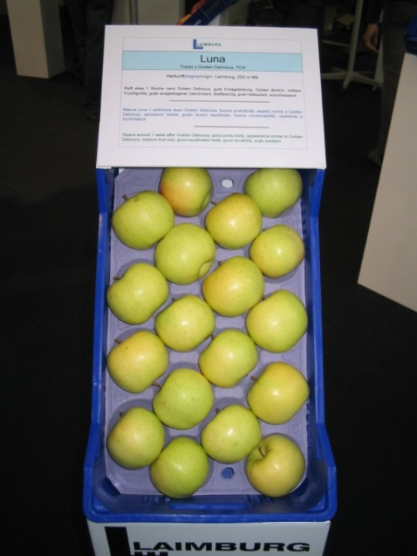

**LunaR** Védett fajta. Magyarországi fő licence-vevője a Holland Alma Kft.

Golden típusú, varasodás rezisztens, cseh nemesítésű fajta. Fája a Golden fájára emlékeztet, jó pollenadója más fajtáknak. Korán termőre fordul, rendszeresen és bőven terem. Gyümölcse a Golden Deliciousnál kisebb, sárga héjú, kemény, ropogós húsú. Nagyon, leves, ízletes, aromás. A varasodás rezisztencia mellett a lisztharmatra sem érzékeny, igaz erre nem rezisztens.

**LunaR**

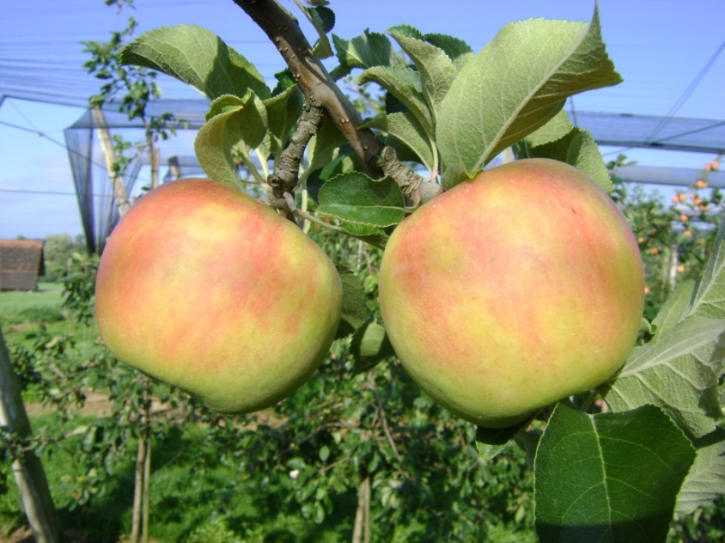

**KarnevalR**

Sárga alapon, pirossal csíkozott, varasodás és lisztharmat rezisztens étkezési alma. Bőtermő, korán termőre forduló. Szedés szeptember végén, október elején, fogyasztása normál hűtőből akár februárig is történhet. Édes-savas, kiváló ízű, házi kertben is sikerrel termeszthető fajta. Színeződése elhúzódó, többszöri szedést igényel!

**KarnevalR szineződés kezdetén**

**Red IdaredR**

Korán színeződő, szinte teljes fedőszín borítottságú, francia szelekció. Jonathán- típusú almafajta, a magyar fogyasztók egyik kedvelt fajtája. Gyümölcsei enyhén lapítottak, nagyok vagy igen nagyok. Élénkpiros mosott fedőszín jellemzi. Húsa fehér roppanó, savas aromájú. Október elején szüretelhető és nagyon jól tárolható. Fája középerős növekedésű, könnyen alakítható koronájú.

Porzói: Golden, Jonathan, Gala.

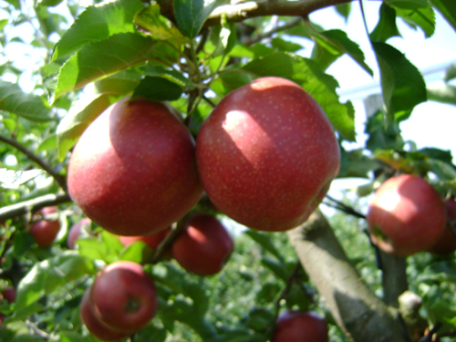

**Wilton’s Red JonaprinceR**

**Wilton’s Red JonaprinceR**

Jelenleg, talán a legfelkapottabb Jonagold mutáció. Rendszeresen és bőven terem. Korán szedhető, szeptember 3. harmadában, 90-95%-s élénk sötétvörös fedőszínnel. Héja nem túl viaszos, húsa kemény, jó cukor-sav arányokkal. Gyümölcse nagy, vagy nagyon nagy, enyhén megnyúlt gömb alakú. Mint minden Jonagold, triploid. Jó porzója lehet pl. a Golden ReindersR. Hosszan tárolható. Fája erős növekedés, nagy koronát nevel.

**Red TopazR** Védett fajta. Magyarországi fő licence-vevője a Holland Alma Kft.

A TopazR pirosabb héjszínű mutációja. Egyébként mindenben hasonlít az alapfajtához.

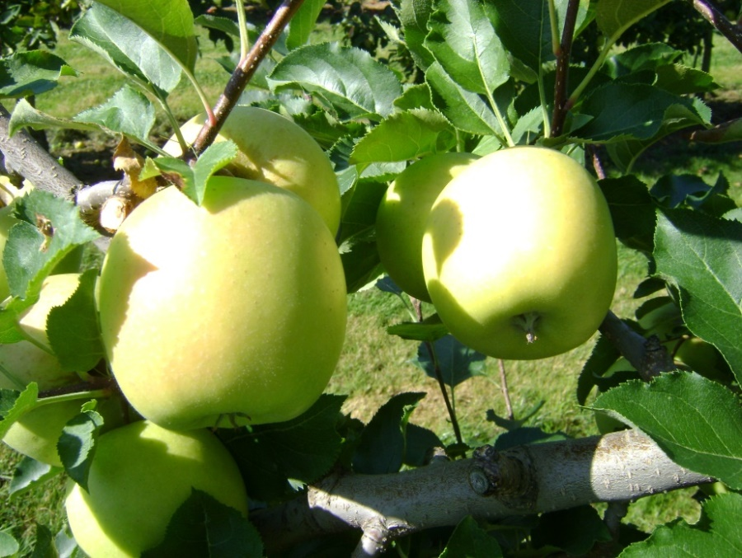

**SiriusR**

**SiriusR** Védett fajta. Magyarországi fő licence-vevője a Holland Alma Kft.

Cseh nemesítésű fajta. A Golden Del. és a Topaz hibridje. Fája triploid, erős növekedésű, szétterülő koronát nevel. Virágzása közép kései. Nem alkalmas pollenadónak. Termésérése közép korai, termőképessége közepes, vagy nagy, rendszeres. Gyümölcs mérete közepes, vagy nagy, alakja kerekded. Színe sárgászöld, sárga, gyakran narancsos mosottsággal. Kemény húsú, roppanó, nagyon leves, ízletes, édeskés. Szedése október 1. felében, röviddel a Golden után esedékes. tárolható. Varasodás rezisztens, de enyhén lisztharmat érzékeny.

**SiriusR**

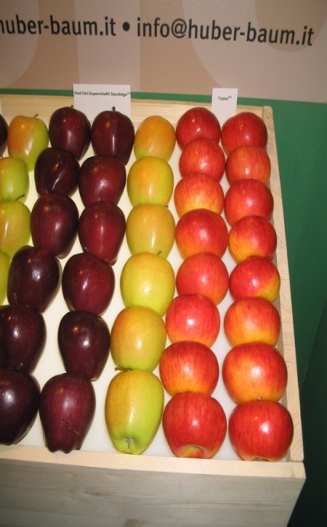

**SuperchiefR Sandige, a bal oldalon**

**SuperchiefR Sandidge** (Nemesítő: A. C. Winkel, USA)

Nagyon bőtermő, spur növekedésű Red Delicious típusú fajta. (Gyengébb növekedésű még a Red Chiefnél is.) A Golden előtt érik 9 nappal. 190-200 g-os gyümölcsei szinte 100 %-os sötétpiros fedőszínnel borítottak. Íze édes, illatos, jó hússzilárdságú. Ez teszi lehetővé a hosszú tárolást, extenzív körülmények között (akár lakásban) is. A fajta növekedéséből adódóan M26 és MM106 alanyokon szaporítják! Jó pollenadói a Golden Del. fajták.

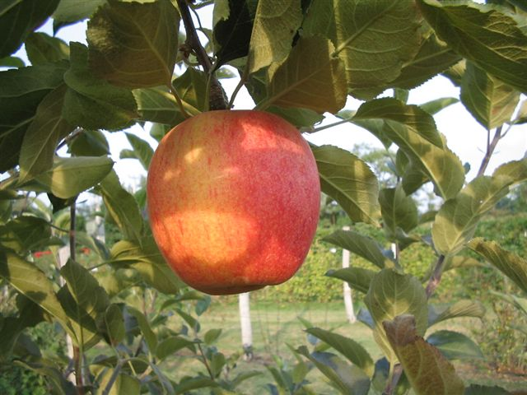

**Tenroy (Royal Gala)**

A régi Gala klónok egyik legstabilabb változata. Termésének szineződése tetszetős, gyümölcs mérete középnagy, sárgás alapszínét narancspiros csíkos fedőszín borítja. Gyümölcsei hozzák a Gala-ízvilágot: aromás, zamatos édes, harmonikus. Húsa roppanó, lédús, az egyik legelismertebb alma volt a friss piacon.Érése augusztus végi- szeptember elejei érésűek. Ajánlott porzói: Golden Reinders, Granny Smith, a Red Delicious fajtakör, Idared.

**Tenroy (Royal Gala)**

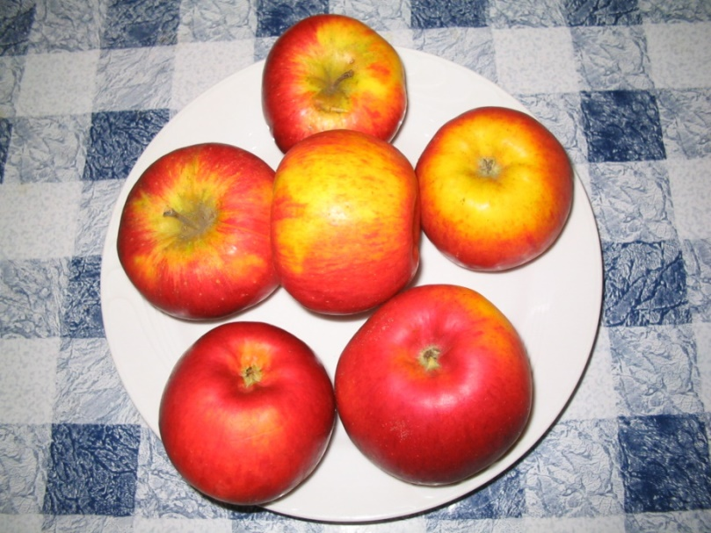

**TopazR**

Varasodásrezisztens, kiválóan tárolható, új fajta. Közepes, vagy nagy, sárga alapszínű, narancssárgán

csíkozott, vagy mosott fedőszínű, bőtermő fajta. Október közepén éri el a szedési érettségét.

Magyarországon szabadalmi oltalom alatt áll.

**TopazR**

**Almaalanyok:**

**M9 T337**

Holland almaalany szelekció, a legelterjedtebben használt almaalany Európában. Rajta a nemes korán termőre fordul, jól szineződik és kiváló termésmennyiséget nevel ki, intenzív körülmények között. Az oltványok magassága 2,0-3,0 m fajtától függően. Csak támrendszerrel lehet fáival ültetvényt létesíteni, megfelelő öntözőrendszerrel.

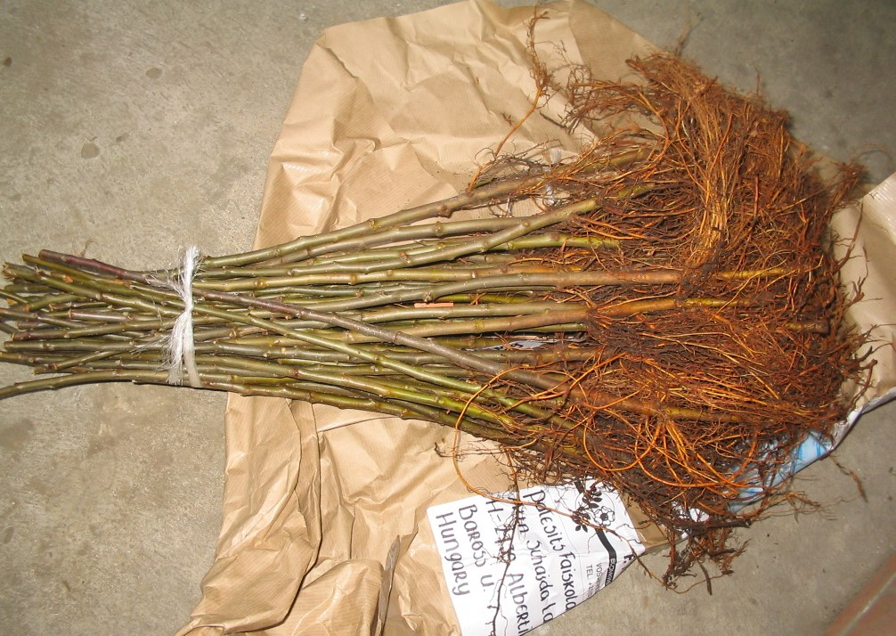

**M9 T337 alany, 7-9 mm, oltható méret**

**MM106**

Angol alany, fél-intenzív ültetvények igen jó alanya lehet. Vértetű rezisztens, gyökérgolyvára sem érzékeny. Kevés gyökér és tősarjat hoz. Talajokhoz jól alkalmazkodik. Tenyészterület igénye fajtától függően: 5-10 m2. Rajta a fák általában a 3. évben termőre fordulnak. Fái 3,5-4,5 m magasak is lehetnek. Gyökérzete az oltványokat szilárdan rögzíti a talajba, nincs a ráoltott fáknak támrendszer igénye.

**MM111**

Ez az alany erős növekedésű, Magyarországon az ipari almák alanyául szokták használni. Kb. az MM106 alannyal hasonló a növekedési erélye. A ráoltott fák 3,5- 5 m magasságot érik el, rendszeresen és bőven teremnek. Nincs támrendszer igénye a rá oltott oltványoknak.